开标一览表

项目编号：ZFCG-G2018074号

项目名称：审判及执行数据内外网交互平台

单位：元（人民币）

|  |  |  |  |  |
| --- | --- | --- | --- | --- |
| 标段 | 项目名称 | 投标报价 | 交付日期（天） | 备注 |
| B包 | 审判及执行数据内外网交互平台 | 大写：玖拾捌万叁仟伍佰元整  小写：983,500.0000 | 40 | 无 |
| ··· |  |  |  |  |

投标人名称：河南热联科技有限公司

投标人法定代表人（或授权代表）签字：朱鑫

日期：2018年6月24日

注：交付日期指完成该项目的最终时间（日历天）

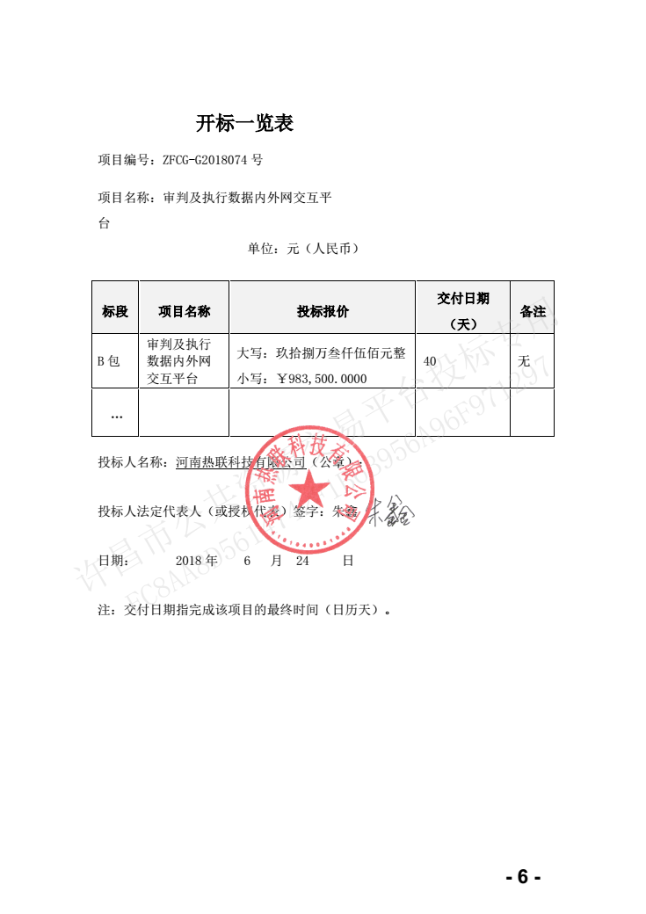

### 4.1投标分项报价表

项目编号：ZFCG-G2018074号

项目名称：审判及执行数据内外网交互平台

|  |  |  |  |  |  |  |  |  |
| --- | --- | --- | --- | --- | --- | --- | --- | --- |
| **序号** | **名称** | **规格型号** | **技术参数** | **单位** | **数量** | **单价** | **总价** | **产地及厂家** |
| 1 | 数据库服务器 | 曙光天阔I840-G20 | 1、机型：国产非OEM服务器品牌，4U机架式服务器，提供机架安装套件； 2、处理器：配置4颗Intel Xeon E7-4809V4系列CPU，每颗CPU核心数8核，线程数16，每颗CPU主频2.1GHz，每颗CPU三级缓存20MB； 3、内存：配置64GB DDR4 ECC REG内存，内存安装方式采用与CPU均匀配置，支持内存保护、内存镜像、内存热备； 4、硬盘：配置4块600GB 10K 2.5寸SAS热插拔硬盘，2.5寸热插拔硬盘扩展能力不少于8个，支持NVMe PCI-E SSD硬盘； 5、硬盘控制器：配置2GB Cache、12Gb RAID控制器，支持RAID 0/1/5/10/50，支持电容掉电保护； 6、网卡：4个千兆以太网电口，支持NCSI、网络唤醒，网络冗余，负载均衡等网络高级特性； 7、冗余电源，DVD光驱。 | 台 | 1 | 110000 | 110000 | 北京/曙光信息产业（北京）有限公司 |
| 2 | 应用服务器 | 曙光天阔I620-G30 | 1、机型：国产非OEM服务器品牌，2U机架式服务器，提供机架安装套件； 2、处理器：配置2颗Intel Xeon银牌系列4110型号CPU，每颗CPU核心数8核，线程数16，每颗CPU主频2.1GHz，每颗CPU三级缓存15MB； 3、内存：配置32GB DDR4 2666MHz ECC RDIMM内存，支持24个内存插槽，最大可支持3TB内存容量，支持内存ECC保护、内存镜像、内存热备，支持NVDIMM内存可实现意外断电时内存数据不丢失； 4、硬盘：配置4块600GB 10K 2.5寸 12G SAS热插拔硬盘，支持8个外置热插拔硬盘，可支持SAS/SATA硬盘、SSD混插，可选支持8个NVMe U.2 SSD，可选支持2个M.2 SSD，可选支持2个后置热插拔2.5寸硬盘位； 5、硬盘控制器：配置2GB Cache 12Gb RAID控制器，支持RAID 0/1/5/10/50，支持电容掉电保护； 6、网卡：集成2个千兆以太网电口，支持NCSI； 7、冗余电源，DVD光驱。 | 台 | 1 | 32000 | 32000 | 北京/曙光信息产业（北京）有限公司 |
| 3 | 前置服务器 | 曙光天阔I620-G30 | 1、机型：国产非OEM服务器品牌，2U机架式服务器，提供机架安装套件； 2、处理器：配置2颗Intel Xeon银牌系列4110型号CPU，每颗CPU核心数8核，线程数16，每颗CPU主频2.1GHz，每颗CPU三级缓存15MB； 3、内存：配置32GB DDR4 2666MHz ECC RDIMM内存，支持24个内存插槽，最大可支持3TB内存容量，支持内存ECC保护、内存镜像、内存热备，支持NVDIMM内存可实现意外断电时内存数据不丢失； 4、硬盘：配置4块600GB 10K 2.5寸 13G SAS热盘，支持8个外置热插拔硬盘，可支持SAS/SATA硬盘、SSD混插，可选支持8个NVMe U.2 SSD，可选支持2个M.2 SSD，可选支持≥2个后置热插拔2.5寸硬盘位； 5、硬盘控制器：配置2GB Cache 12Gb RAID控制器，支持RAID 0/1/5/10/50，支持电容掉电保护； 6、网卡：集成2个千兆以太网电口，支持NCSI； 7、冗余电源，DVD光驱。 | 台 | 1 | 32000 | 32000 | 北京/曙光信息产业（北京）有限公司 |
| 4 | 交换机 | 华为S1720-52GWR-4P | 本次配置48口千兆以太网端口，4个千兆SFP,本次配置2个光模块 | 台 | 1 | 3500 | 3500 | 深圳/华为技术有限公司 |
| 5 | 数据库服务器操作系统 | Red Hat EL 5.10 64位 | Red Hat EL 5.10 64位操作系统 | 套 | 1 | 10000 | 10000 | 北京/红帽软件（北京）有限公司 |
| 6 | 应用服务器操作系统 | Windows Server 2008 R2 | Windows Server 2008 R2 简体中文版 | 套 | 1 | 7000 | 7000 | 北京/微软（中国）有限公司 |
| 7 | 数据库软件 | Sybase数据库15.7 | 本次配置Sybase数据库15.7，能够满足原执行系统产生的数据的移植和利用，保障既有资源的使用，本数据库软件能够与最高人民法院执行案件流程管理系统的互联互通。 | 套 | 1 | 50000 | 50000 | 北京/SAP中国 |
| 8 | 司法查控系统 | 通达海 V2.0 | ★系统主要功能: （1）查询申请 通过被执行人姓名、证件号码在执行中心查控信息库中查询该被执行人是否存在被查询的财产和控制信息；根据预查询结果填写查询申请表，并生成相应的协查通知书，并提交审批；支持多个被执行人向多个协查单位提起查询；支持自动从法院执行信息管理系统中采集被执行人信息；支持外地法院委托本院进行财产查询； (2)控制申请 通过被执行人姓名、证件号码在执行中心查控信息库中查询该被执行人的财产和控制信息；根据预查询结果填写控制申请表，并生成相应的协查通知书，并提交审批；支持被执行人的多种财产向相应的协查单位提起控制；支持自动从法院执行信息管理系统中采集被执行人信息；提起控制申请时，可以导入相关法律文书，也可由系统自动生成，文书包括：相关裁定、协执、送达回证、电子证件。 (3)查控审批 执行员提起的财产查询、控制及人员布控请求，通过预先定义好的流程提交给领导审批，具体审批人由系统管理员预先进行授权，审批不通过的请求直接回退给执行员。 (4)盖章 经过领导审批通过的查控请求经过本院的机要员审核后，在自动生成的协助查询通知书等相关文书上加盖电子印章，发送给协执单位处理。 (5)协执反馈 各协执单位收到法院查控请求后，接收查控请求内容并进行处理及反馈。 (6)统计分析 提供基于法院、当事人、案件的财产查询、财产控制、人员布控的发送、反馈、超期反馈等分类统计功能。法院可以对本院及辖区法院的查控情况进行统计，并允许钻取到具体记录，但不允许查看反馈信息。 (7)警示提醒 对各阶段各角色待处理的事项需加强警示提醒功能，登录查控系统后在主页面给予警示提醒，结合网上消息提醒，并加强法院及协执单位各角色的交流。 (8)通知公告 提供法院之间、法院与协执单位之间发送网上消息、网上公告功能。公告由法院端发起，各协执单位端可以浏览网上公告信息。网上消息可由法院或协执单位工作人员直接发起。 ★协执单位交互接口功能: 根据最高院要求，司法查控协执单位大致分为：公安、房管、国土、人行、商行、证券、工商、税务等行业。本次项目根据用户要求满足实现3个行业接口交互功能,接口需具备如下功能: （1）自动处理模式 采取自动处理模式的协执单位，数据交互通过调用Web Service接口来实现，对于数据交换过程中，请求数据命令、反馈结果等信息采用XML的方式进行传输； （2）手工处理模式 手工处理模式通过司法查控系统的业务功能实现，采取手工处理模式的协执单位，登录查控系统后系统提供“批量导出”功能，将各法院提起的司法查询请求批量导出为.xml或.txt格式的文件，手工拷贝至各协执单位业务系统分析处理后（分析处理部分的由各单位根据实际情况确定具体的实现方式）形成反馈.xml或.txt文件，通过系统提供的“批量导入”功能上报反馈数据； ★与执行系统对接: （1）能够与执行系统流程节点对接,可在执行系统中直接查看查控系统的反馈结果,并在节点中提起查控。 （2）能够实现查控请求结果可回填执行系统，并在执行系统的财产清单功能中展示。 | 套 | 1 | 290000 | 290000 | 南京/南京通达海信息技术有限公司 |
| 9 | 信用惩戒管理平台 | 通达海 V2.0 | 信用惩戒管理平台系统（含全市基层法院） ★能够通过系统生成失信被执行人名单，然后向公安、住建、土地、车管、工商、银行、民航、铁路、保险、旅游等等协助执行单位推送失信信息并接收信用惩戒措施反馈信息等。包括最新失信发布、失信统计、最新惩戒发布统计等。 | 套 | 1 | 100000 | 100000 | 南京/南京通达海信息技术有限公司 |
| 10 | 协执单位交换接口 | 通达海 定制 | 协执单位数据交互接口规范制定和开发（按行业设计接口，暂定为政务云、送达平台等3个行业） | 个 | 3 | 60000 | 180000 | 南京/南京通达海信息技术有限公司 |
| 11 | 接口测试联调 | 通达海 定制 | 协执单位联调、对接等实施费用（按每个协执单位2个接口计算，暂定6个接口） | 个 | 6 | 26500 | 159000 | 南京/南京通达海信息技术有限公司 |
| 12 | 辅材 | 国产 定制 | 项目交付所需的其他材料 | 批 | 1 | 10000 | 10000 | 郑州/河南热联科技有限公司 |
| **合计** | | **大写：玖拾捌万叁仟伍佰元整 小写：￥983,500.00元** | | | | | | |

投标人（公章）：河南热联科技有限公司

投标人法定代表人 （或授权代表）签字：